Acquittement sous Centreon
Il est possible d'acquitter un service critique, en warning ou en tout autre état.
Pour acquitter un service critique se rendre dans Supervision > Services > Grilles > Non acquittés.
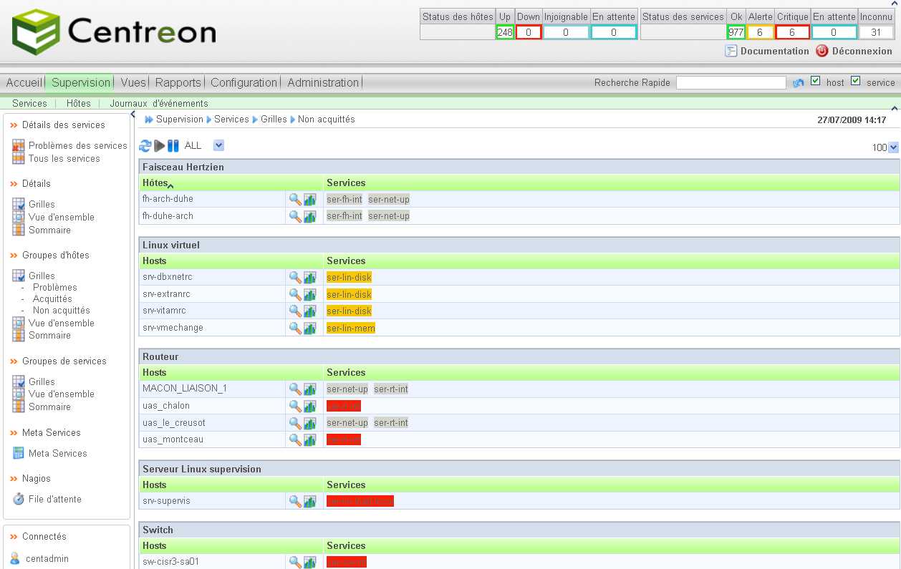
Cliquer sur le lien du service en question qui nous intéresse.
Dans le bandeau de droite, le dernier lien est “Prendre en compte ce service”. C'est la phrase française qui signifie acquitter.
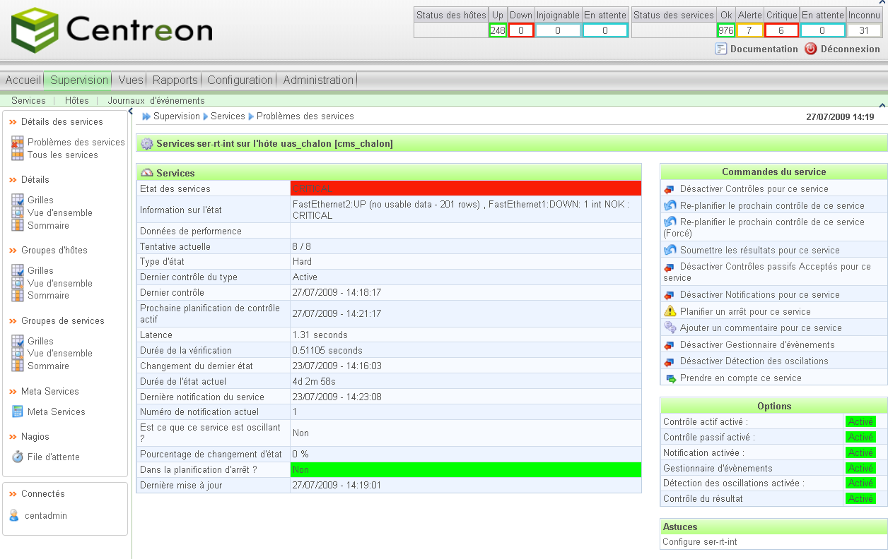
On arrive sur un page qui nous permet d'ajouter un commentaire et de choisir de quelle manière on veut acquitter.
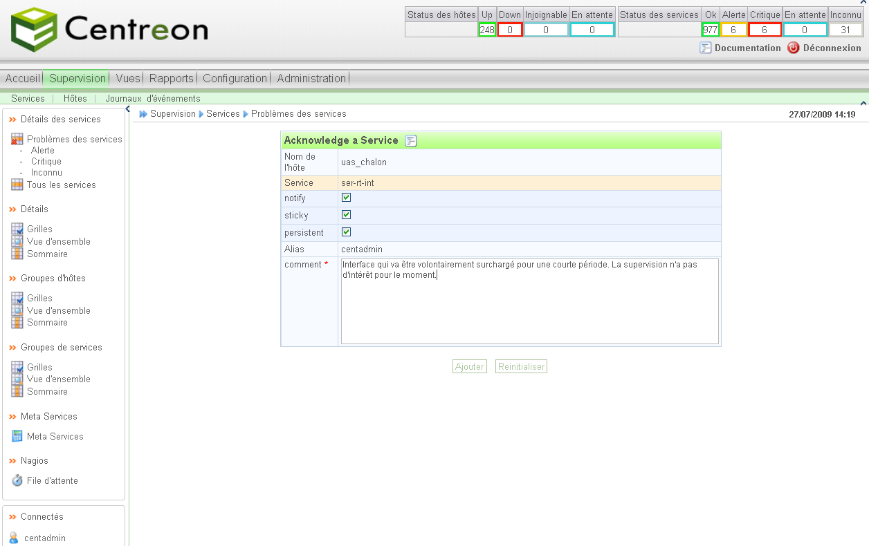
On voit ensuite dans Supervision > Services > Grilles > Acquittés notre service nouvellement acquitté.
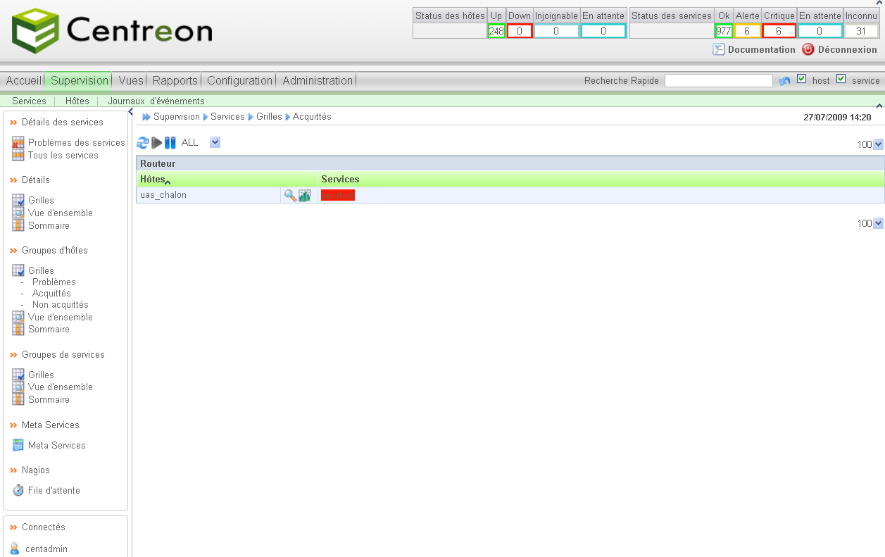
Pour ce cas précis, il n'y a pas besoin d'exporter la configuration, la prise en compte de l'acquittement est immédiate. Vous pouvez vérifier directement avec Nagios Checker, la ligne en question concernant le service d'un hôte va s'effacer (en fonction du temps de rafraichissement de l'outil).
Pour supprimer l'acquittement, il faut de nouveau aller Supervision > Services > Grilles > Acquittés, cliquer sur le service en question et dans le bandeau de droite (le dernier en bas) on a la possibilité de “Supprimer cette prise en compte”.


